СОДЕРЖАНИЕ

Структура ООО «Лямбда» 3
Направления деятельности организации 4
Основные нормативно-правовые документы, которые регламентируют деятельность организаци 5
Структура подразделения (отдела, пресс-службы) 6
Должностные обязанности специалиста отдела рекламы ООО «Лямбда», рекламное агентство «Креатив» 7
Рекламные и PR-мероприятия 12
Личное участие в текущей деятельности подразделения 14
Отзыв о прохождении практики 15

Структура ООО «Лямбда»

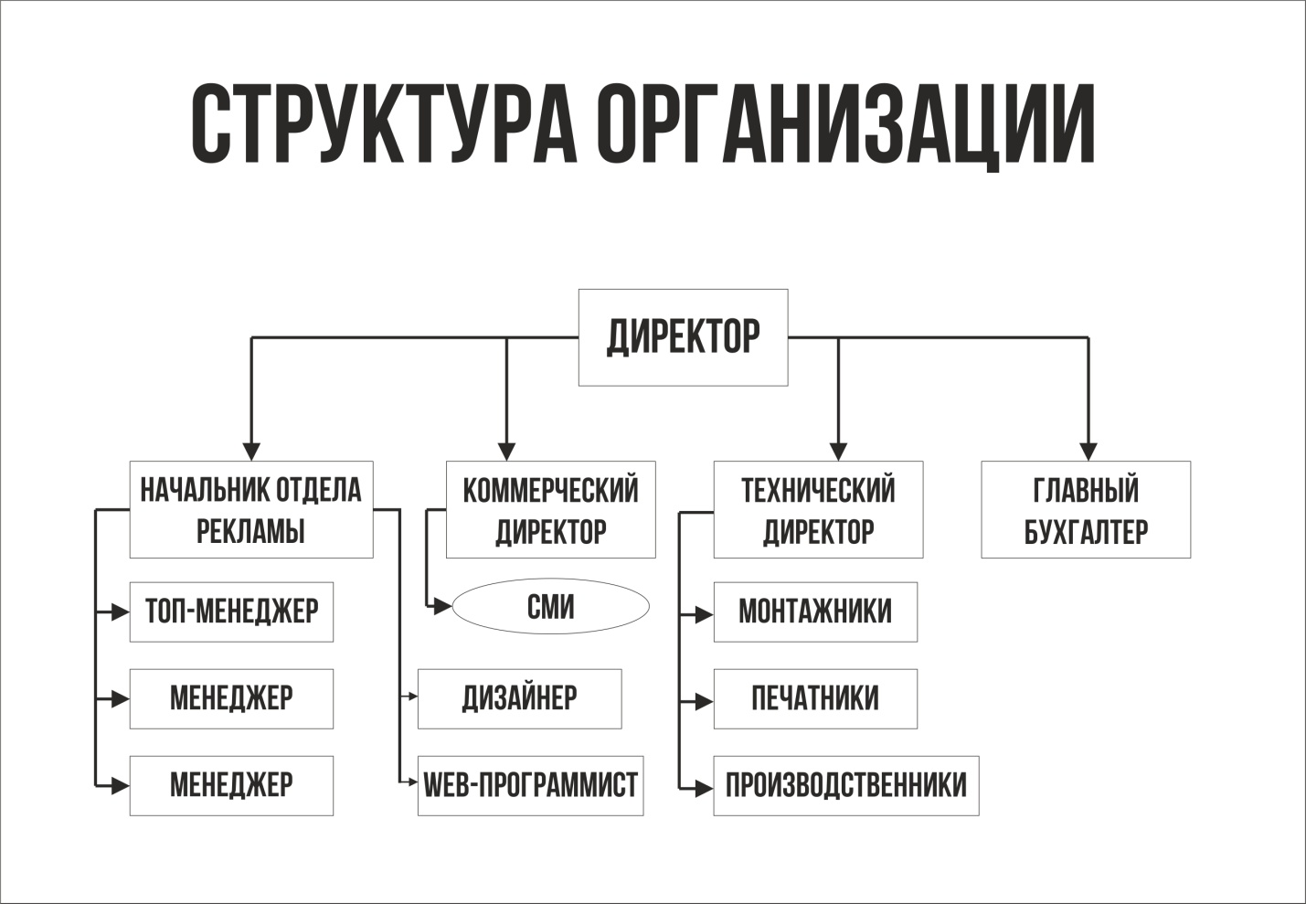

Направления деятельности организации

Рекламное агентство, складываясь из объединяющихся в единое целое специалистов по продвижению брендов и разработке фирменного стиля, позволяет заказчику решать целый ряд задач, связанных с мероприятиями рекламного характера, которые, в конечном счете, позволят торговой марке выйти на авторитетный уровень. Специалисты рекламного отдела, найдя грамотную стратегию продвижения, помогут компании обрести клиентов.
Цель рекламного агентства – применение творческого и практического потенциала команды инициативных профессионалов для разработки новых идей в сфере рекламных услуг.
Виды деятельности организации:
- рекламная деятельность;
- разработка программного обеспечения и консультирование в этой области;
- прочая деятельность, связанная с использованием вычислительной техники и информационных технологий;
- предоставление прочих услуг;
- консультирование по вопросам финансового посредничества;
- полиграфическая деятельность и предоставление услуг в этой области.
Задачи организации:
- разработка выигрышного названия компании и уникального фирменного стиля;
- разработка веб-сайта компании, нацеленного на увеличение продаж;
- оптимизация веб-сайта для поисковых систем;
- проведение эффективных рекламных кампаний;
- экспертная оценка результатов продвижения бизнеса.

Основные нормативно-правовые документы, которые регламентируют деятельность организации

Конституция РФ, Федеральный закон «О рекламе», Федеральный закон «О средствах массовой информации», Устав ООО «Лямбда».

Структура подразделения (отдела, пресс-службы)

- Начальник отдела рекламы: Чернова Екатерина Александровна.
- Топ-менеджер: Мартиросян Александр Георгиевич.
- Менеджер: Истомин Максим Юрьевич.
- Менеджер: Филончик Елена Викторовна.
- Дизайнер: Пицхелаури Александр Элгуджаевич.
- Web-программист: Красавин Артур Александрович.

Должностные обязанности специалиста отдела рекламы ООО «Лямбда», рекламное агентство «Креатив»

1. Общие положения.
1.1. Настоящая должностная инструкция устанавливает должностные обязанности, права, служебные взаимоотношения и ответственность специалиста по рекламе рекламного агентства "Креатив" (далее - предприятие).
1.2. На должность специалиста по рекламе назначается лицо, имеющее высшее образование и специальную дополнительную подготовку в области рекламы и маркетинга.
1.3. Специалист по рекламе (далее заместитель коммерческого директора) При выполнении должностных обязанностей подчиняется коммерческому директору.
1.4. Назначение на должность и освобождение от должности специалиста по рекламе производится приказом генерального директора по представлению коммерческого директора.
1.5. Во время отсутствия специалиста по рекламе (командировка, отпуск, болезнь) его обязанности исполняет лицо, назначенное приказом генерального директора по представлению коммерческого директора.
1.6. В своей деятельности специалист по рекламе руководствуется:
1.6.1. Действующим трудовым законодательством Российской Федерации
1.6.2. Настоящей должностной инструкцией.
1.6.3. Правилами внутреннего трудового распорядка предприятия.
1.6.4. Политикой предприятия в области качества.
1.6.5. Документацией СМК предприятия.
2. Должностные обязанности.
Специалист по рекламе:
2.1. Организует работу по рекламированию производимой продукции с целью ее продвижения на рынки сбыта, информируя потребителей о преимуществах качества и отличительных свойствах рекламируемых товаров, побуждая покупателей и потребителей к заключению сделки.
2.2. Осуществляет руководство, планирование и координацию работ по проведению рекламных кампаний, а также по повышению эффективности и снижению затрат, связанных с рекламой.
2.3. Разрабатывает планы рекламных мероприятий по одному виду или группе товаров и определяет затраты на их проведение.
2.4. Готовит предложения по формированию фирменного стиля предприятия и фирменного оформления рекламной продукции.
2.5. Осуществляет выбор форм и методов рекламы в средствах массовой информации, их текстового, цветового и музыкального оформления, а также определяет конкретные носители рекламы и их оптимальное сочетание.
2.6. Определяет наилучшее время и место размещения рекламы, масштабы и сроки проведения рекламных кампаний, круг лиц, на которые должна быть направлена реклама, ориентируя ее на целевые группы по профессии, возрасту, покупательной способности, полу.
2.7. Организует участие специалистов предприятия в проводимых выставках и ярмарках, а также принимает меры по привлечению на них потенциальных покупателей и потребителей.
2.8. Осуществляет работу по популяризации предприятия-изготовителя, его коммерческих связей, принципов, положенных в основу его деятельности, направленную на формирование благожелательного отношения покупателей и потребителей и обеспечение престижа рекламодателя.
2.9. Организует разработку рекламных текстов, плакатов, проспектов, каталогов, буклетов, контролирует их качество, обеспечивая наглядность и доступность рекламы, соблюдение норм общественной морали, не допуская нарушений правил конкурентной борьбы.
2.10. Участвует в формировании рекламной стратегии, основанной на перспективных направлениях дальнейшего организационного развития, инновационной и инвестиционной деятельности.
2.11. Осуществляет контроль за разработкой и реализацией договоров и контрактов по рекламированию продукции или услуг.
2.12. Организует связи с деловыми партнерами, систему сбора необходимой информации и расширение внешних связей в целях совершенствования рекламной деятельности.
2.13. Изучает передовой отечественный и зарубежный опыт организации рекламной работы, освоения новых видов рекламы, обеспечивающих выделение и продвижение рекламируемого объекта на рынке товаров и услуг.
2.14. Привлекает к решению поставленных задач специалистов рекламных агентств, консультантов и экспертов, приглашает к участию в мероприятиях широко известных и популярных лиц, заключая с ними договоры на коммерческой основе.
3. Профессиональные требования
Специалист по рекламе должен знать:
3.1. Нормативные правовые акты, положения, инструкции, другие руководящие материалы, касающиеся рекламной деятельности.
3.2. Законодательство о рекламе.
3.3. Организацию рекламного дела;
3.4. Средства и носители рекламы;
3.5. Основы делового администрирования, маркетинга;
3.6. Формы и методы ведения рекламных кампаний;
3.7. Порядок разработки договоров и контрактов на организацию и проведение рекламных кампаний;
3.8. Этику делового общения;
3.9. Основы организации делопроизводства;
3.10. Современные средства сбора и обработки информации;
3.11. Средства вычислительной техники, коммуникаций и связи;
3.12. Формы и методы работы с персоналом, мотивации труда;
3.13. Основы законодательства о труде;
3.14. Передовой отечественный и зарубежный опыт ведения рекламного дела;
3.15. Номенклатуру и ассортимент выпускаемой продукции, ее основные характеристики.
3.16. Основы технологии производства, структуру управления предприятием, перспективы развития предприятия.
4. Права.
Специалист по рекламе имеет право:
4.1. На создание необходимых условий для выполнения служебных обязанностей.
4.2. В пределах своей компетенции сообщать коммерческому директору обо всех выявленных в процессе деятельности недостатках и вносить предложения по их устранению, а также вносить предложения по совершенствованию работы предприятия.
4.3. Знакомиться с проектами решений руководства предприятия, касающихся рекламной деятельности предприятия.
4.4. Запрашивать лично или по поручению генерального директора у руководителей и специалистов предприятия информацию и документы, необходимые для выполнения должностных обязанностей.
4.5. Привлекать к решению возложенных на него задач специалистов других отделов.
4.6. Использовать льготы, установленные законодательством РФ, коллективным договором предприятия.
5. Служебные взаимоотношения.
Для выполнения функций и реализации прав, предусмотренных настоящей Должностной Инструкцией специалист по рекламе взаимодействует:
5.1. С коммерческим директором:
- для получения распоряжений и указаний по осуществлению рекламной деятельности;
- для предоставления проектов и планов рекламных кампаний предприятия, смет затрат на их проведение.
5.2. С бухгалтерией по вопросам:
- получения нормативов на рекламные и командировочные расходы;
- предоставления отчетов о затратах, на проведение рекламных разработок и мероприятий; отчетов о командировочных расходах.
5.3. С отделом маркетинга по вопросам:
- получения: обобщенной информации о спросе на аналогичную продукцию других производителей, сведений о конкурентной среде и рекламной политике конкурентов, информации о состоянии товарного рынка, проектов маркетинг-планов ;
- предоставления: планов проведения рекламных кампаний; проектов разделов маркетинг-планов в части рекламы, сведений об анализе эффективности мероприятий.
5.4. С техническим отделом по вопросам:
- получения: технической документации на продукцию предприятия, сведений об особенностях технологии производства;
- предоставления: предложений о дизайнерском оформлении продукции и упаковки, материалов о выставках, ярмарках, заявок на выделение работников, участие которых необходимо в выставках, ярмарках.
5.5. С другими структурными подразделениями предприятия и внешними рекламными организациями и агентствами по вопросам разработки и проведения рекламных мероприятий
6. Ответственность.
Специалист по рекламе несет ответственность в пределах, определенных действующим законодательством Российской Федерации:
6.1. За ненадлежащее исполнение или неисполнение своих должностных обязанностей, предусмотренных настоящей инструкцией.
6.2. За правонарушения, совершенные в процессе осуществления своей деятельности.

Рекламные и PR-мероприятия

- Компания Champion Petfoods. Компания производитель кормов для домашних животных, которая находится в частном владении и управляется непосредственно владельцами (производятся Аcana, Orijen). Подготовлена визитка.
- Компания ARISTO - ведущий поставщик и производитель алюминиего профиля, фурнитуры и комплектующих для шкафов купе на российском рынке. Подготовлена листовка.
- Белсинтез - торгово-производственная компания. Предприятие занимается деятельностью в сфере Деревообрабатывающая промышленность, услуги по деревообработке. Основным видом деятельности является "Розничная торговля лесоматериалами". Подготовлен баннер.
- Туристическое агентство «Весь мир» - туристическое агентство, предоставляющее широкий спектр туристических услуг. Туристическое агентство предлагает экскурсионный отдых и пляжные туры по всему миру. Подготовлена листовка.
- Магазин «Все для вас» - продуктовый магазин, предлагающий широкий ассортимент качественных продуктов питания и товаров повседневного спроса. В магазине «Все для вас» представлены мясные, хлебобулочные изделия, консервы, молочные продукты, натуральные соки, напитки и многое другое. Подготовлен баннер.
- Торговый Дом "КОМКОР - производственно-торговая компания. Специализируется на производстве фурнитуры для изготовления мягкой мебели. В ассортименте более 200 наименований, есть собственные технологические новинки. Подготовлена визитка.
- Магазин Детской одежды. Сарафанчики, пижамы, водолазки и многое другое для девочек и мальчиков по низким ценам. Подготовлена листовка.
- Национальный научно-производственный центр технологии омоложения. Диагностика, консультации по вопросам оздоровления и омоложения, подбор индивидуальных программ, наблюдения. Подготовлена визитка.
- Частный детский садик «Аладдин» – предоставляет услуги присмотра и ухода за детьми от 1 до 5 лет. Подготовлена листовка.

Отзыв о прохождении практики

